广东外语外贸大学 硕士学位论文 XXXXXXXXXXXXXXXXXXXXXXX



分类号 密级
UDC 编号

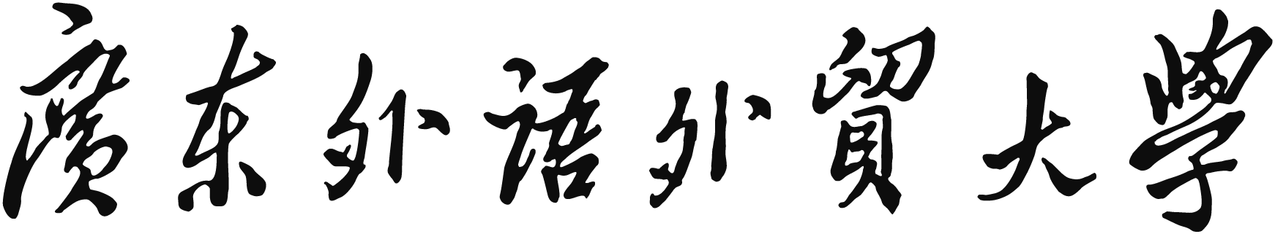

硕士学位论文

XXXXXXXXXXXXXXXXXXXXXXXX
XXXXXXXXXXXXX

申请人姓名 XXXXXX 导师姓名及职称 XXXXXX
申请学位类别 管理学
学科专业名称 工商管理硕士
培养单位 XXXXXX
学位授予单位 XXXXXXXXXXXXXXX

20XX 年 X 月 XX 日

